Billet T0045

Sujet : Tableau croisé dynamique – Notes des élèves

Détail :

Allo!

À partir de la liste des évaluations des élèves pour les cours que je donne, pouvez-vous calculer la note finale et rapporter le tout dans un tableau croisé dynamique comme celui-ci?

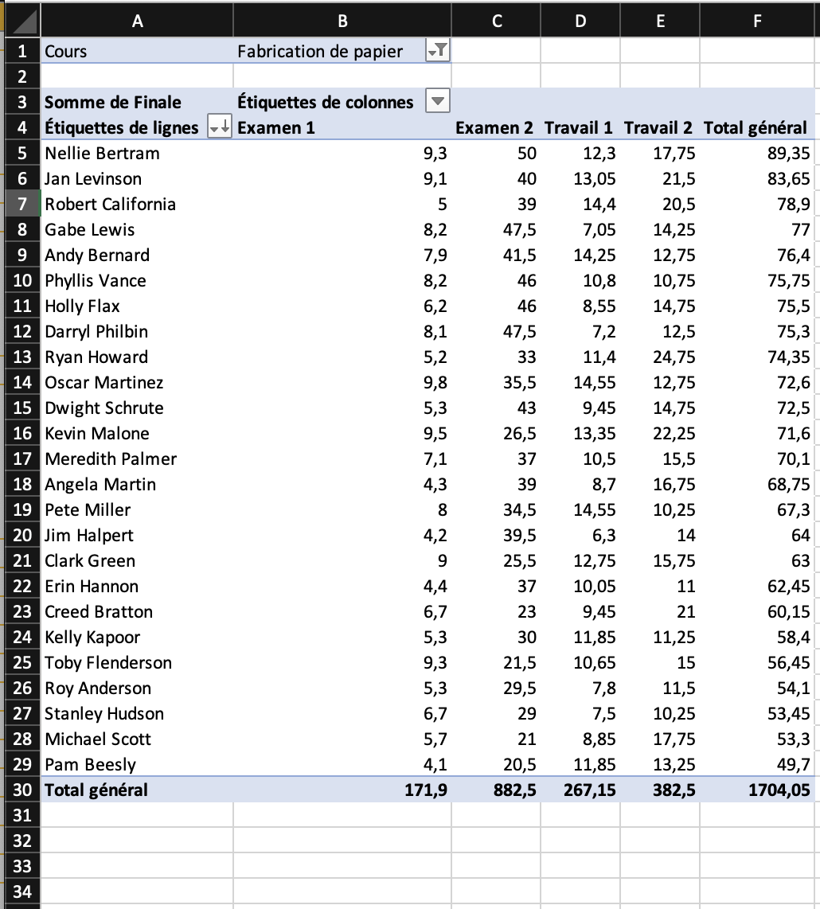

Pour calculer les notes, il faut se fier aux critères suivants :

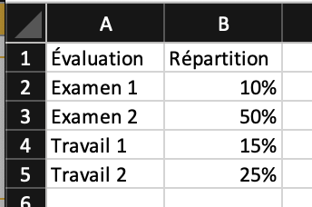

Merci,

Rock.

Pièce jointe :

Aucune pièce jointe.

